Xunjie Zhang
Yedhir Mezache
14/11/2016

TP de Mécanique des Structures M1 2016-2017

Questions préliminaires

- Où doit-on s’attendre à trouver des contraintes en traction, respectivement en compression ? On va trouver des contraintes de traction en dessus de la ligne neutre selon l'axe de la poutre. En-dessous de la ligne neutre, on trouvera des contraintes de compression.

- Quelle la direction et la valeur des efforts et moments de réaction ?
Rx0 = 0 N
Ry0 = 1000 N
M0 = 1000*10.2 Nm = 10200 Nm

- Où sont localisées les contraintes nulles ?
Les contraintes nulles sont localisé au bout libre de la poutre.

- Comment les déplacements varient-ils le long de la poutre (de manière linéaire, quadratique, etc…) en fonction de x ?
Les deplacements varient de maniere d'une polynome de degre 3.

- Quel va être l’effet des efforts concentrés sur la répartition des contraintes ?

- Le modèle est-il complètement contraint en termes de DDL de translations et rotations de corps solides rigides ?
Il semblerait que le modèle n'est pas complètement contraint en termes de ddl de translations et rotations. Il semble que les positions des points dans l’intérieur de chaque élément sont interpoler avec de fonctions de forme. Cela donne des déformations dans les éléments.

Questions de modélisation

On va effectuer une vérification numérique de l’effet de la convergence ‘h’ et de la qualité du maillage. Pour cela :

- Effectuez créez les modèles et effectuez les simulations qui vont permettre de remplir le tableau suivant :
On n'a pas pu avancer les calculs pour les maillages au-delà de 6 éléments, car on avait un problème logiciel (concernant clavier anglais)
Maillage |  | v max | % erreur | Sigma max | % erreur
2 | élém. rectangulaires | 4.96 mm | 11.90 % | 3.89*10⁶ Pa | 26.47 %
6 | élém. rectangulaires | 5.35 mm | 4.97 % | 4.84*10⁶ Pa | 8.51 %
20 élém. rectangulaires
800 élém. rectangulaires
6 | élém. Parallèlogrammes à
45°
6 | élém. Trapèzes à 45°

N.B. Pour placer les nœuds permettant de contrôler les maillages des éléments parallèlogramme/trapèze, on pourra utiliser l’option /Create/Mesh Seed/ Tabular de l’onglet Meshing.

- Tracer les courbes " % &_{é(é )*+,} et , = % &_{é(é )*+,} . Discuter ces courbes. Quel modèle est-il le plus pertinent de choisir si l’on souhaite par la suite effectuer une étude paramétrique (par exemple sur le choix du matériau) nécessitant de nombreuses simulations ?

- Expliquer les résultats portant sur les éléments de type parallèlogramme et trapèze. En particulier, vérifier les critères de qualité associés (Verify/Quad/all de l’onglet Meshing) et conclure quant à l’importance de ce critère lors d’une modèlisation EF.

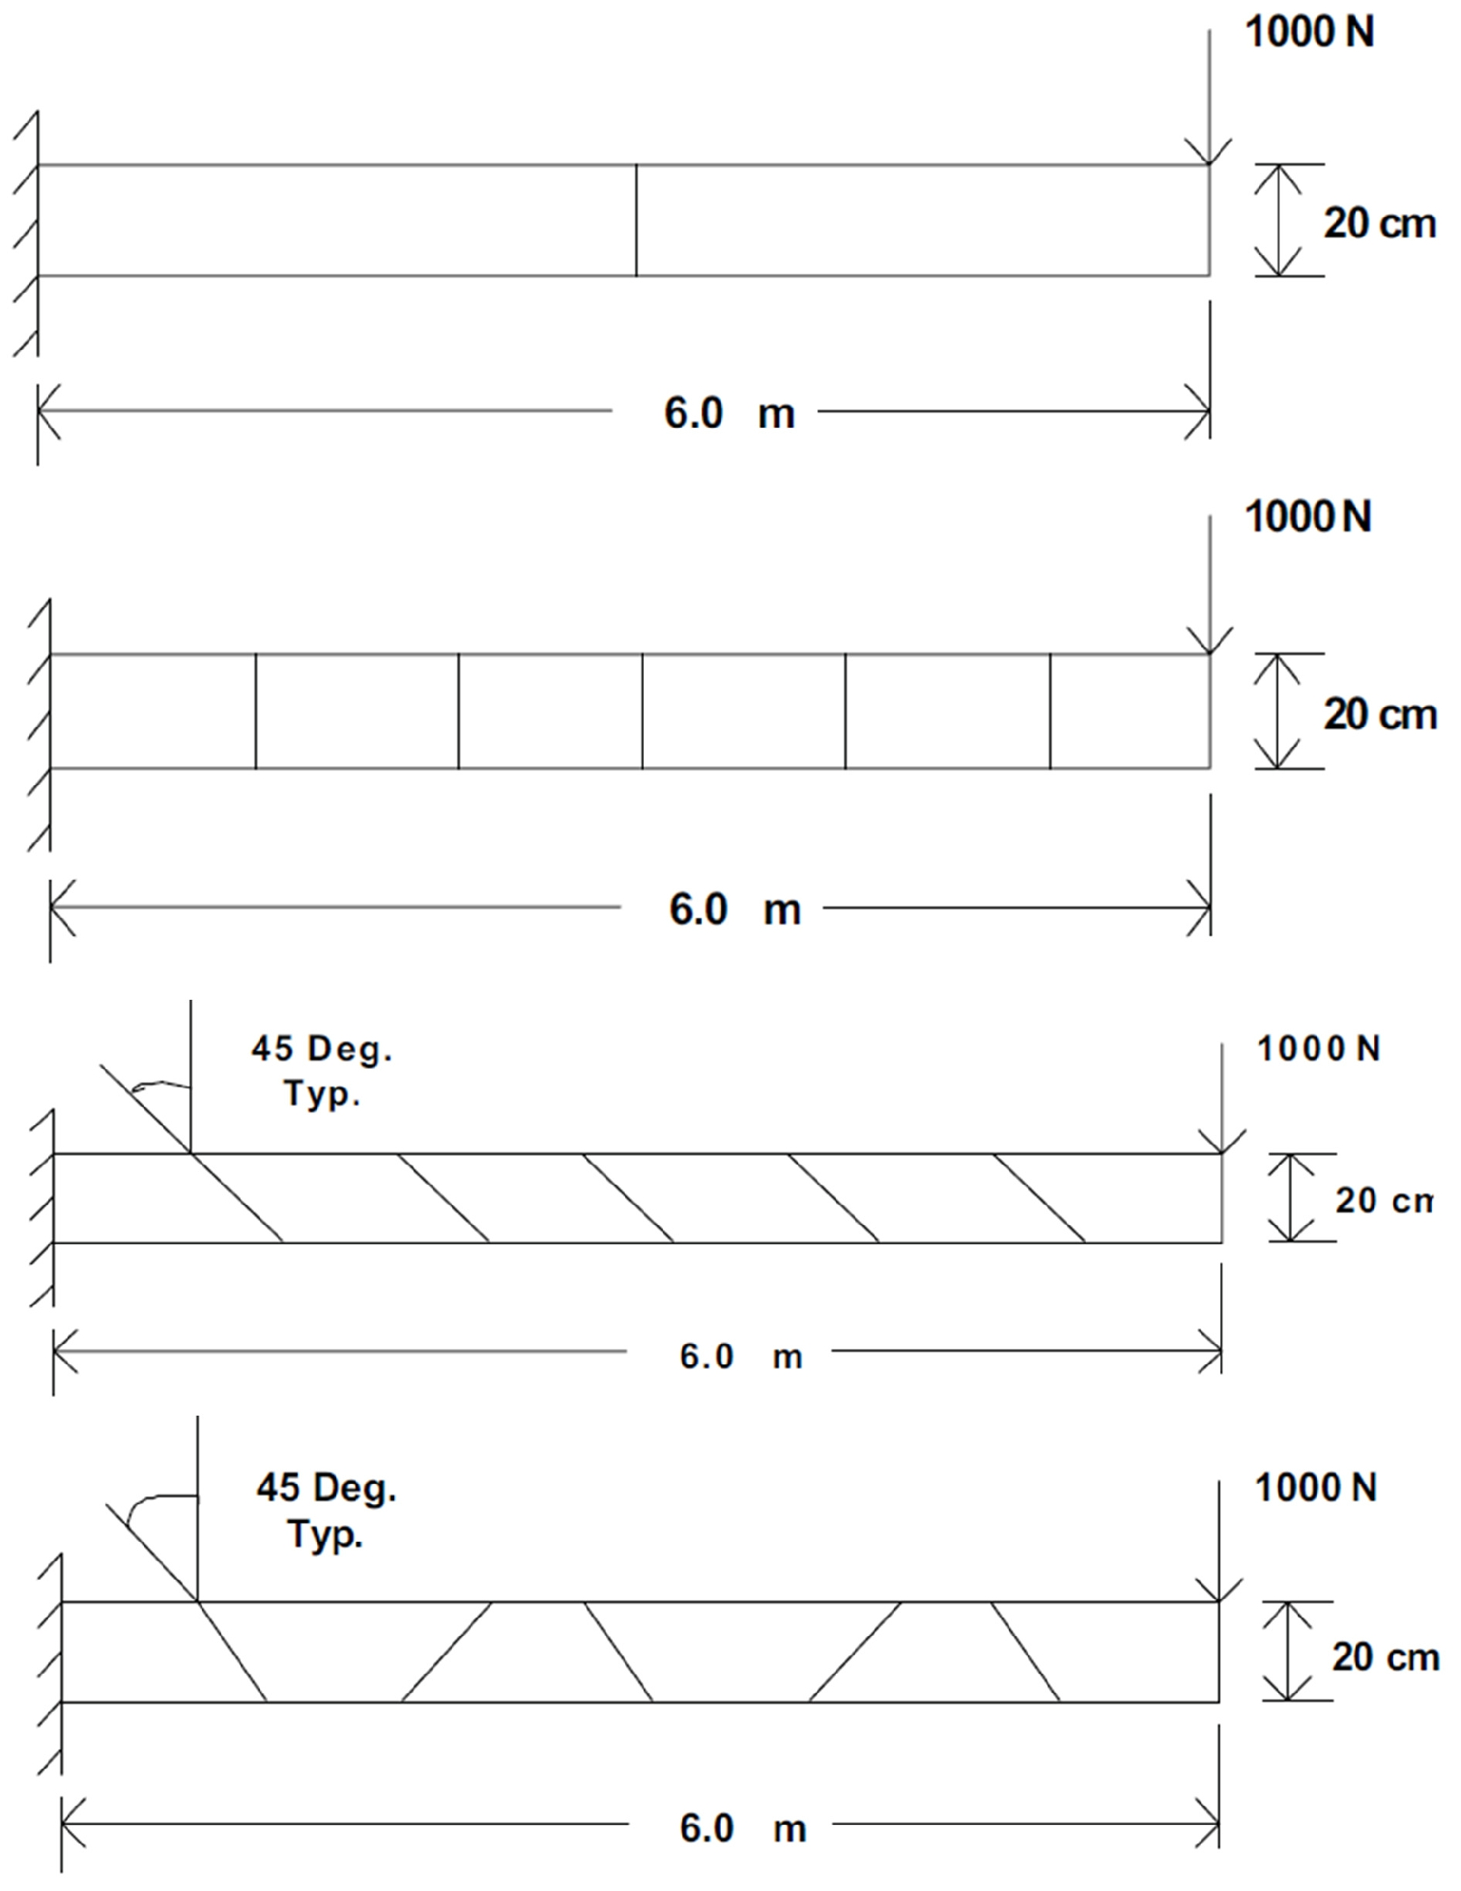
Exemple de maillages à obtenir :

